

WebService Dados Clientes
O WebService recebe apenas requisições do tipo GET, e os parâmetros são passados via Query Parameter.
Ele espera os seguintes Parâmetros:
- key, String contendo a chave de autenticação da empresa.
- value, String contendo o CPF/CNPJ do cliente que se pretende pesquisar.

Exemplo de Requisição para o Sistema
Com as seguintes informações:
IP | 192.168.64.111
Chave de autenticação | aBC123DEF
CPF | 733.328.638-22

A Requisição Seria
http://192.168.64.111:8080/gsan/dadosCadastraisCliente?key=aBC123DEF&value=73332863822

Retorno em Caso de Sucesso
{
"key": (String) chave de autenticação recebida pelo WebService,
"qtd": (Integer) quantidade de registros retornados,
"resultado": [
{
"a": (Integer) Id do Cliente,
"b": (String) nome do cliente,
"c": (String) tipo da Pessoa (Fisica ou Juridica),
"d": (String) CPF formatado,
"e": (String) Tipo do endereço,
"f": (String) Endereço do Cliente
}
]

Exemplo:
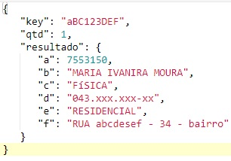

Retorno em Caso de Erro
{
"error": (Integer) Código de erro da requisição,
"msg": (String) Mensagem indicando o que houve, ou vazio em caso de erro 500,
"qtd": (Integer) sempre valor 0
}
Exemplo:
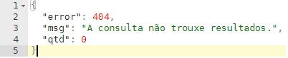

Possíveis Códigos de Retorno
Código | Mensagem
400 | “parâmetros inválidos”
401 | “chave inválida”
404 | “A consulta não trouxe resultados”
500 | “”

Clique AQUI para acessar outros serviços com os detalhes técnicos das integrações.

